一、{fn:f} window{fn:f}

二、undefined 'language'

三、'window'

四、24

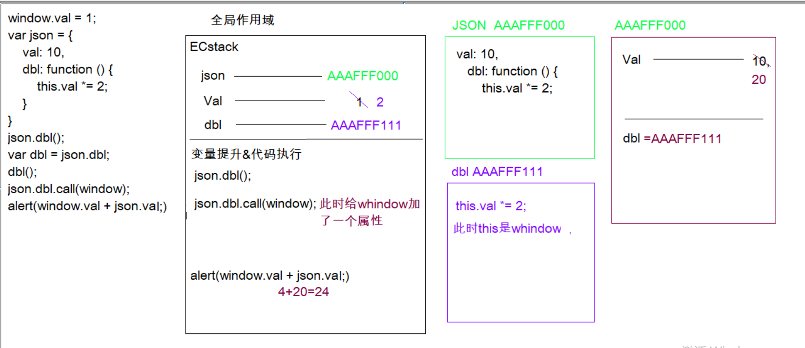

第四题见图解

五、12

六、 22 23 65 30



第六题见图解

七、不能实现

效果会一直显示5

1. 我们可以用闭包函数，这样让函数然后加一个return返回值将里面输出的值返回给外面用；
2. 我们可以用自定义属性，给这个inputs设置一个自定义属性；this输出
3. 我们可以把var改为let，因为let有块级作用域的特点，是一个私有变量；

八、是可以把一个函数包裹起来，具有保护作用，放止开发者共同协作的同时因变量命名相同而发生的冲突，

闭包也具有保存功能，不会被外部利用，当前上写文不会出栈被销毁，会把信息存储起来；

缺点：导致私有变量较多，影响系统的性能；

九、①let没有变量提升机制；

1. let具有块级作用于的特点；

③在相同作用域下let不可以重复定义变量，而var可以

④Let能够解决暂时性死区问题

⑤var可以同时在全局创建一个变量，在windo中同时创建一个属性（GO）,而let不可以；

十、

十一、下列代码输出：函数 10

在自执行函数里面var一个b=10；结果就可输出20 10；